Kit de com Meet’up 2022

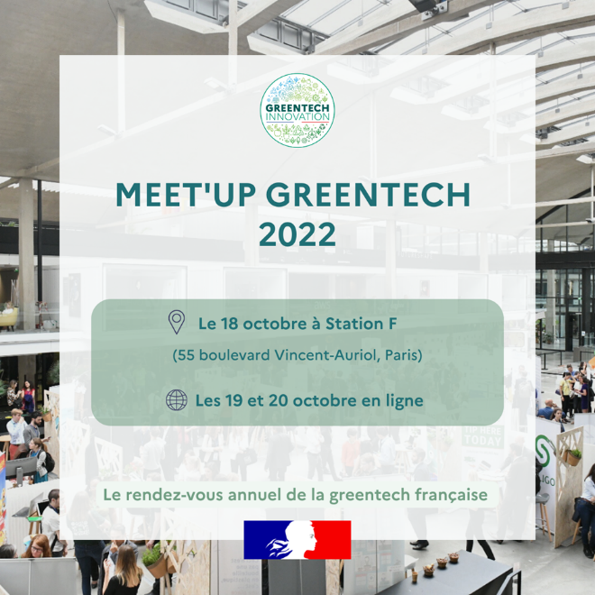

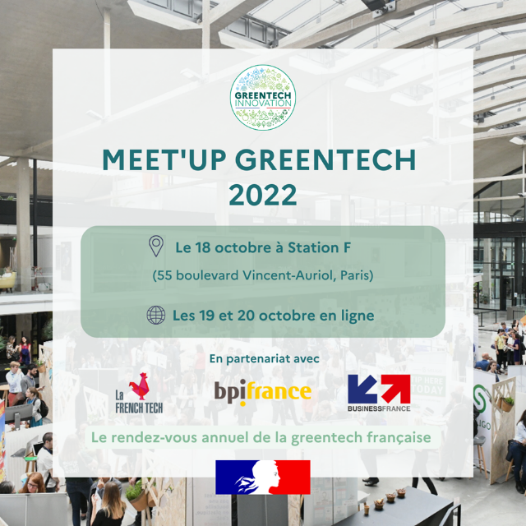

Linkedin

⚠️ Rendez-vous au Meet’Up Greentech ! Il aura lieu à Station F le 18 octobre mais également en ligne sur la plateforme @Vimeet tout au long de l’événement pour des échanges et rendez-vous d’affaires.

📆 Cette année, l’édition 2022 du Meet-Up Greentech se déroulera du 18 au 20 octobre 2022.
🚩 Au programme, conférences de haut niveau, rendez-vous d’affaires, networking et sessions pitch !

🌐 Rencontrez les acteurs de la greentech française pour le rendez-vous annuel de l’écosystème ! Organisé par les ministères de la Transition écologique, de la Cohésion des territoires et de la Transition énergétique, le Meet’Up Greentech propose un moment d’échange privilégié entre les acteurs de l’écosystème greentech.
🍀 Un temps fort au service des entreprises, start-up et PME en particulier, en présence de grands comptes et d’investisseurs, d’administrations, de chercheurs, et d’experts. L’objectif : créer des opportunités de développement commercial !

✔️3 200 personnes ont participé à l’édition 2021, au cours de laquelle 2000 rendez-vous d’affaires se sont tenus.

Vous êtes intéressés par l’innovation et engagés pour l’environnement, inscrivez-vous :
➡️https://meetup-greentech.fr/fr/
En partenariat avec @frenchtech, @bpifrance, @businessfrance

Twitter
Rendez-vous au #MeetUp Greentech du 18 au 20 octobre à #Station F et sur #Vimeet pour un moment d’échange et des rendez-vous d’affaires.
➡ Inscrivez-vous : https://meetup-greentech.fr/fr/
#ecolab #greentech #innovation #transitionecologique

